**VIJOS**

**Török László:**

felhasználó adatainak lekérdezése:

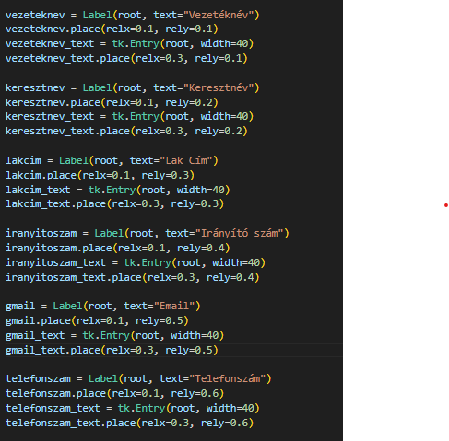A program bekéri a felhasználónak az adatait. Az adat lekérdezés egy egyszerű és letisztult módon kérdezi be az adatokat.

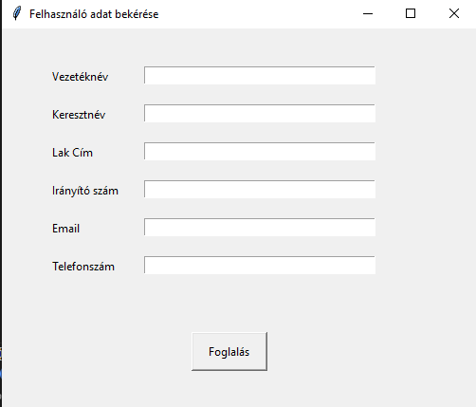

A program létrehozza a labelt és mögötte pedig a text entryket amikbe a bizonyos adatokat kell beírnia a felhasználónak.

Amint a felhasználó beírja az adatait akkor az felkerül az adatbázisba, ha véletlen a felhasználó nem egy rendes email címet ad meg akkor egy hibakódot dob fel a program .

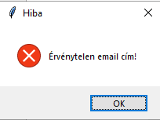 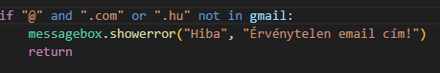

A program megnézi hogy a gmail részben nem szerepel a @ és a .com vagy a .hu akkor egy hibaüzenetet kap a felhasználó hogy az email címe érvénytelen

Amint minden adat rendben van és valódi adatot adott meg akkor felkerül az adatbázisba.

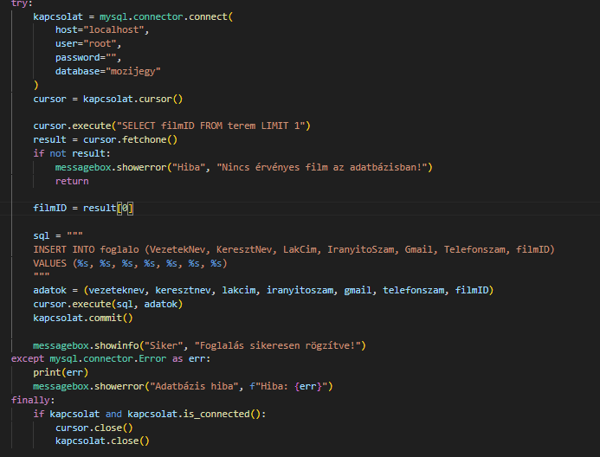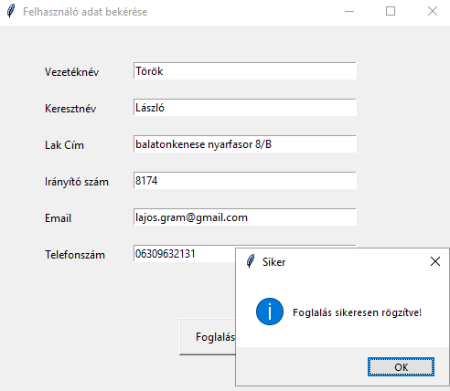



Az adatbázisba hogy felkerüljenek az adatok, abban az *sql* ben található a lekérdezés és a *cursor.execute* parancssor tölti vel az adatokat, és a felhasználó egy visszajelzést is kap a sikeres foglalásért

Űlőhelyek foglalása:

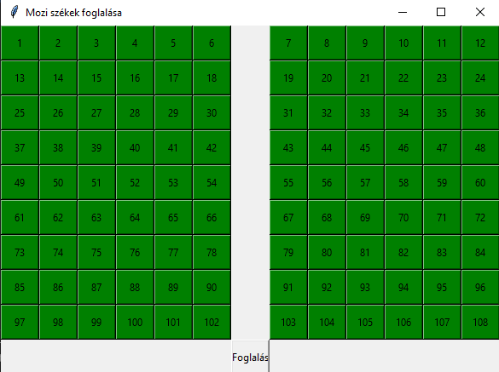A program azt kínálja a felhasználónak hogy a foglalás folyamán eldöntheti hogy hova fog leülni. A program megmutatja a felhasználónak hogy mik azok a székek amik nincsenek lefoglalva.

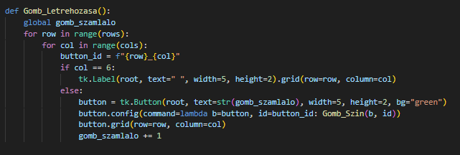

A Gomb_Letrehozasa function a gomboknak (ülőkéjeknek) a létrehozásáért felel. Minden egyes 6-dik sorban egy láthatatlan gombot hoz létre ami a folyosónak felel meg.

Ha a felhasználó lefoglal egy széket akkor a program megmutatja hogy melyik székre kattintott a felhasználó. És foglalás után lezárja a székeket/széket hogy más ne tudjon ugyan azt a széket lefoglalni. A sikeres foglalásnál egy üzenetet kap a felhasználó hogy sikeresen lefoglalta a kiválasztott székeket.

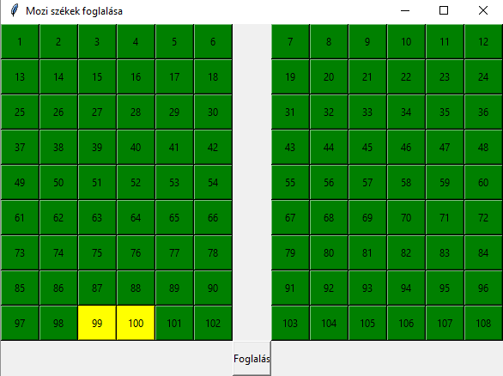 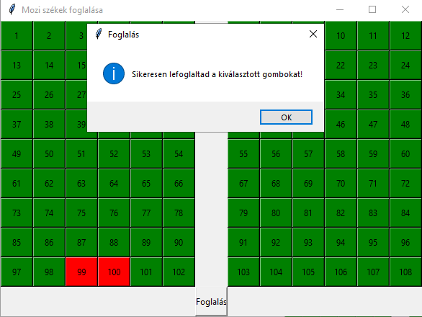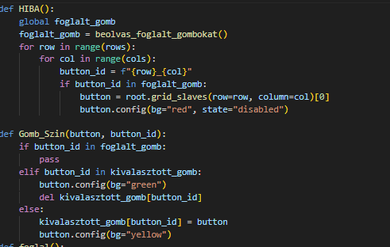

A kód az üléshelyek kiválasztásának/foglalásának a színét változtatja meg, a *Gomb_Szin* fuction a gombnak az alapértelmezett színét állítja elő (zöld), és a kiválasztott színét(sárga). A HIBA function a lefoglalt gomboknak a színét adja meg (piros)

A székek és a többi adata a filmel kapcsolatban bekerül egy adat bázisba

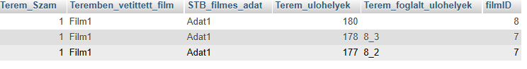

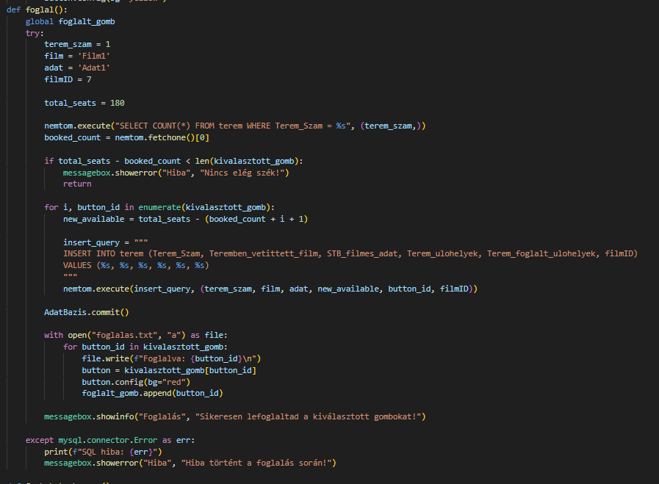

Az adatbázisba hogy felkerüljenek az adatok, abban az *insert_query* ben található a lekérdezések és a *nemtom.execute* parancssor tölti vel az adatokat. Aztán a székeknek az ID át feltöltjük a foglalas.txt be